艺术学院举办学习习总书记“五四”讲话精神培训班
暨“用青春托起中国梦”主题教育活动
（通讯员 张晓霞 记者 许丽娜）为响应团组织号召，将习总书记五四讲话精神的精髓传达给每一位同学，艺术学院团委艺馨团校于5月上旬开展了为期两周，以学习习总书记“五四”讲话精神为主题的学习活动暨艺馨团校第3期学生干部培训班，全院学生共分成31个团支部，以班级特色团活形式参与其中。
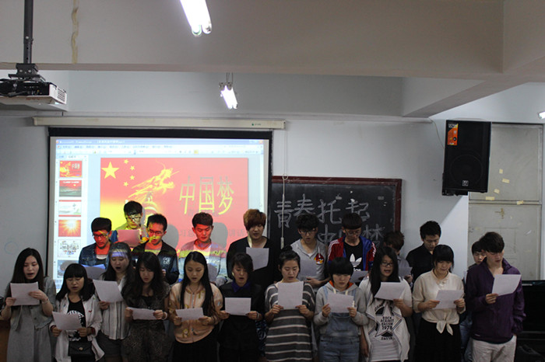
这期培训从艺术学院3个系里选出3名团支书代表，围绕习总书记“五四”讲话的五大要点，带领大家学习讲话精神。同学们在学习后纷纷发言，展开了热烈地讨论，大家一致认为，作为当代大学生，应努力做好习总书记提出的勤学、修德、明辨、笃实，自觉践行社会主义核心价值观，为实现伟大中国梦贡献自己的力量。学院各班级团支部纷纷积极响应号召，陆续开展了以“用青春托起中国梦”为主题的形式多样的特色团活。经过不同形式的学习和讨论，同学们不仅深入领会了“五四”讲话的重要精神，同时也更加深刻地意识到了社会主义核心价值观的重要作用和意义。
这次艺术学院团委学习习总书记“五四”讲话精神系列活动在同学中引起广泛的参与和讨论。不仅让同学们在亲身参与、积极讨论中深刻领会了习总书记五四重要讲话精神，而且也点燃了同学们努力奋斗、为实现中国梦贡献力量的热情。

